Мастер-класс Таракановой Н.И.
Воспитываем…себя (имидж и этикет учителя)
Любой мастер - класс — это всегда возможность или научиться или поделиться или задуматься. Тема нашей встречи-воспитывающая роль учителя и ресурсы этого воспитания. Из нового- Soft scils – и мы говорим об искусстве учителя, его артистизме:, обаянии ( искренность) импровизации, образности речи, пластике, креативности, презентации себя должным образом, о том, что последние 20 лет в обществе проходит под названием Имидж , а этикет, как и имидж, у нас на каждом уроке.
Я -учитель, 20 лет преподававшая этикет, прочитавшая ни один курс лекций в ИРО, преподаватель школы ЭКОЛь в Иркутске, человек, разбирающийся в том, о чем о говорит. Формат - полилог, свободный разговор с вопросами по ходу мастер-класса. У вас на столах таблица- рефлексия, можете оценивать себя по ходу работы, делать пометки.

Речевой имидж | Оценка  + - ! | Неречевой имидж | Оценка  + - ! | Габитус (внешний вид) | Оценка  + - !
Интонация |  | Дистанция |  | Одежда (стиль)
Скорость |  | Позы, жесты |  | Геометрия (форма, силуэт)
Громкость |  | Мимика, взгляд |  | Макияж , прическа
Дикция |  | Походка |  | Колористика
Ритм |  | Осанка |  | Ухоженность
Словарный запас |  | Кинетика (пластика) |  | Открытость- закрытость
Экстралингвистика |  | Запах |  | Аксессуары

В обществе выработался стереотип учителя – стойкое отвердевшее представление где громкий голос, категоричность, «усталая» не современная одежда, очки и пр. связывают с нашей профессией. Мы продолжаем жить в мире стереотипов: главный из них-учитель должен знать свой предмет, а остальное приложится.
Составляющие имиджа: вербальный, невербальный, габитарный, средовый, овеществленный.
1.
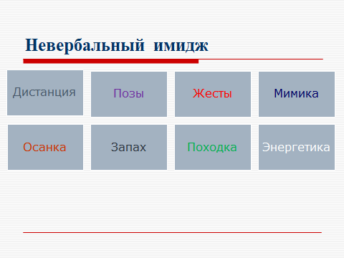

Правильно- не забывать про дистанцию (уважение), контролировать позы (голова агрессора); жесты- не прячем руки; мимика (улыбка); осанка, походка, кинетика (пластика); запах (аромат не раньше вас)
Дети считывают по нашей невербалике настроение «Носит свою долю»
2.

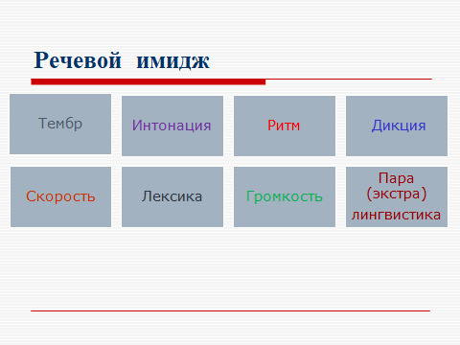
По речи определяется профессия, происхождение, образование, настроение и пр.
Обращаем внимание на тембр, скорость, ритм, интонацию, громкость, дикцию, лексику.
И поставить на место класс и сказать комплимент , и пошутить – это надо и знать и уметь.
3.
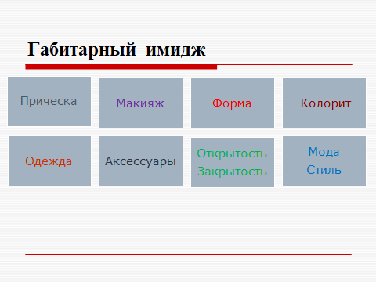
Нас рассматривают…Что нельзя демонстрировать учителю? Экстравагантность, сексуальность, неухоженность. Осторожно с прозрачными, тонкими тканями. Внимание на маникюр, прическу, макияж, обувь! Дети учатся стилю и вкусу у нас! Недоодеться! Излишество -враг вкуса. Стиль-это то, что идет, что достает из нас лучшее. Вульгарность- враг обаяния.
4. Средовый имидж - это кабинет, дизайн, обстановка, предметы на столе пр. Это то, чем мы себя окружаем и то, что демонстрирует нашу образованность, вкус.
5. Компонентами овеществленного имиджа учителя являются: профессиональные компетенции, психологические, педагогические, методические знания, личностные, моральные качества, ценности.
Интуиция, самообладание, самоконтроль, готовность к сотрудничеству, эстетический вкус, оптимизм, педагогическое воображение.
Подводим итог. Имидж работает на авторитет. Благодаря богатому внутреннему миру, духовной красоте, обаянию, гуманизму, умению эмоционально, действенно и убедительно выражаться, учитель создает пространство украшенное личностью и это является гарантией продуктивного выполнения профессиональной деятельности учителя.
А.П.Чехов говорил А.М.Горькому: “Учитель должен быть артист, художник, горячо влюбленный в свое дело!”
И напоследок…Давайте сформулируем золотые правила кодекса учителя или правила этикета и заполним таблицу с оцениванием своего учительского имиджа

